LAPORAN REMIDI ASSESMEN 1

REMIDI ASSESMEN 1: SMARTFLOOD
Pemrograman Web



Oleh:
Kelas : D4SIKC-49-03

Anggota :

NIM | NAMA
707012500124 | MAULANA RA’AFI

PROGRAM STUDI S.Ter SISTEM INFORMASI KOTA CERDAS
FAKULTAS ILMU TERAPAN
UNIVERSITAS TELKOM
BANDUNG
2025
TUJUAN PRAKTIKUM
Setelah menyelesaikan assesmen ini, mahasiswa diharapkan mampu:
- Memahami konsep dasar Pemrograman Berorientasi Objek (OOP) dalam PHP.
- Menggunakan tipe data object dalam PHP.
- Membuat dan menggunakan class serta object.
- Memahami konsep constructor dan destructor.
- Menerapkan konsep inheritance dalam OOP PHP.

ALAT DAN BAHAN
Untuk melaksanakan praktikum ini, diperlukan:
- Komputer dengan sistem operasi Windows, macOS, atau Linux.
- Web server seperti XAMPP.
- Editor teks atau IDE seperti VS Code, Sublime Text, atau PHPStorm.
- Browser web (Google Chrome, Mozilla Firefox, atau lainnya)

LANGKAH LANGKAH PRAKTIKUM
CODE INDEX.PHP
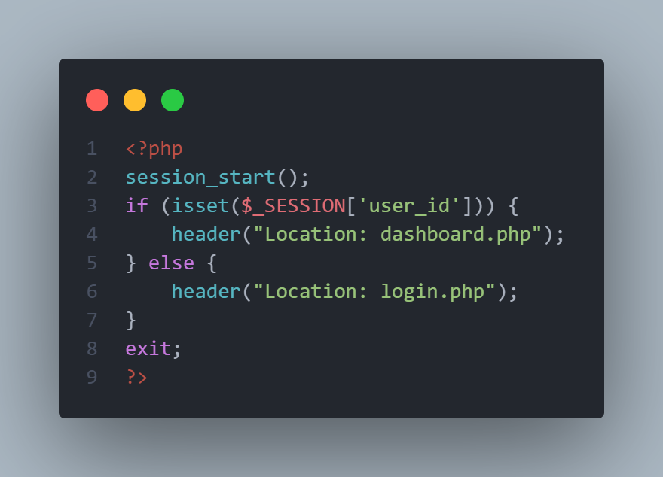

CODE LOGIN.PHP
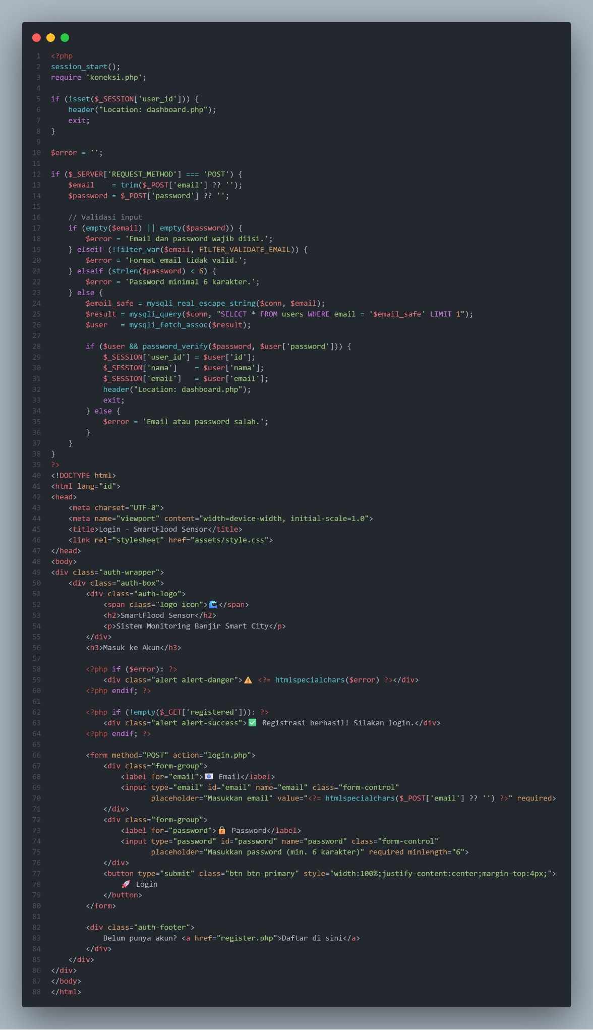
CODE REGISTER.PHP
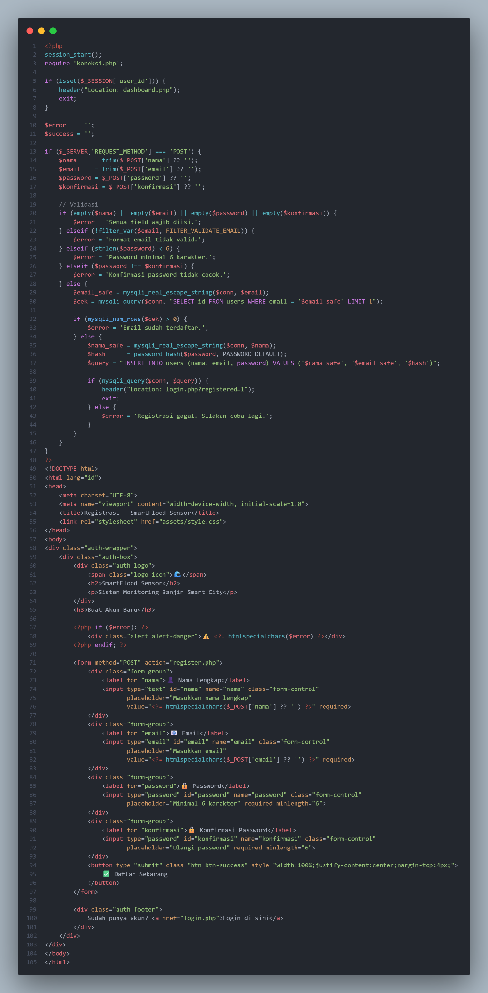
CODE DASHBOARD.PHP
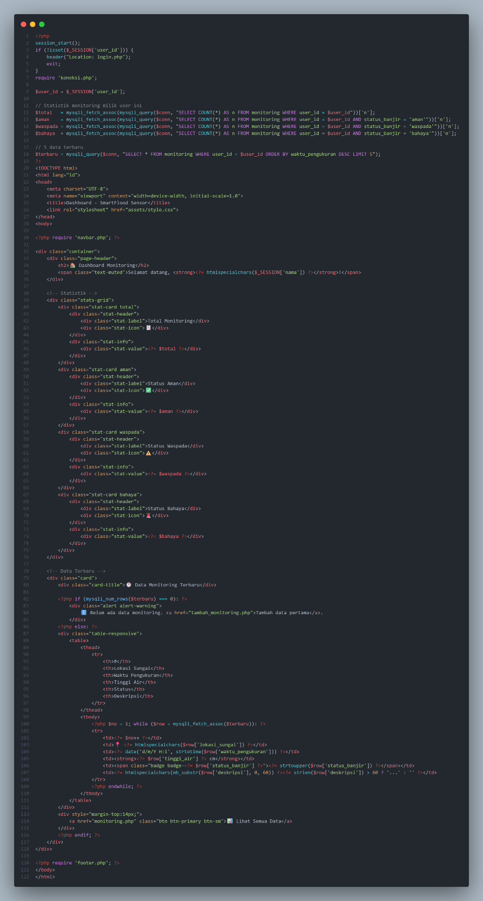
CODE MONITORING.PHP
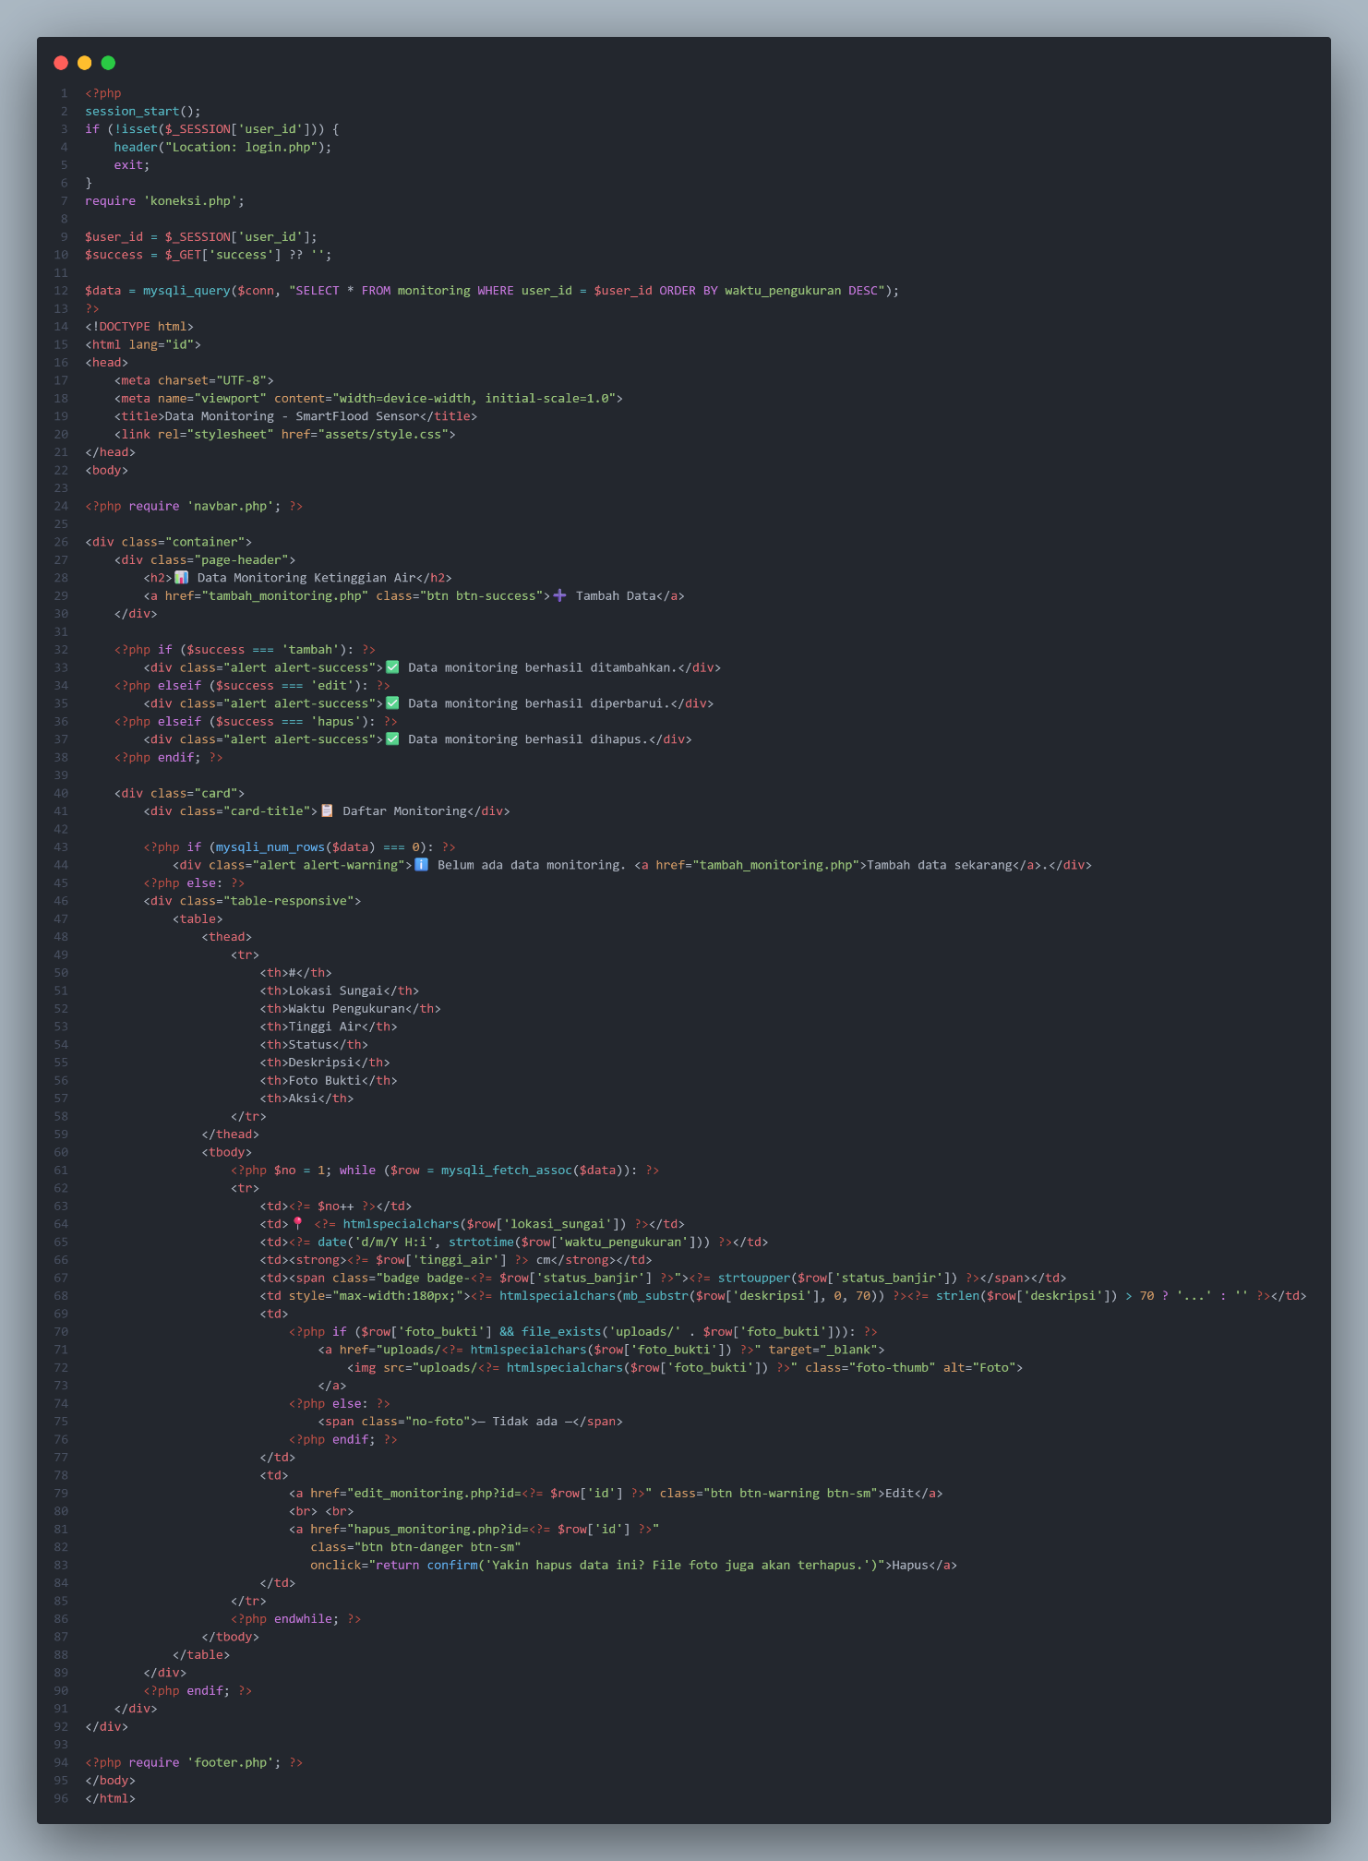
CODE TAMBAH_MONITORING.PHP
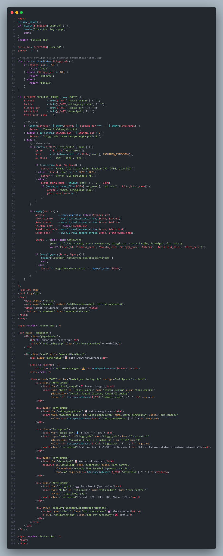
CODE EDIT_MONITORING.PHP
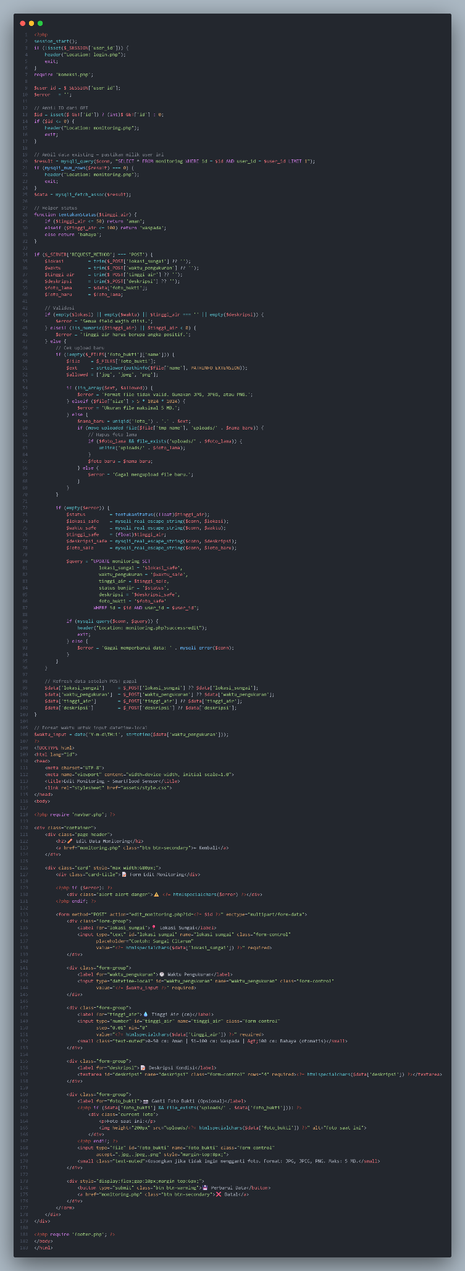
CODE KONEKSI.PHP
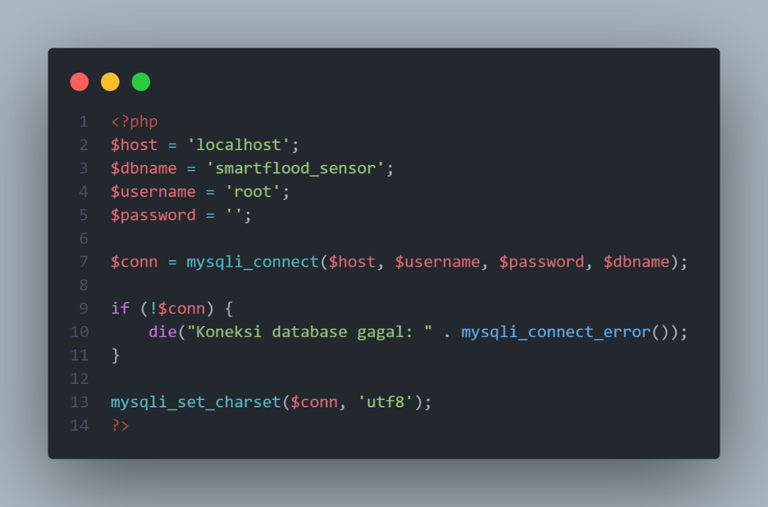
CODE NAVBAR.PHP
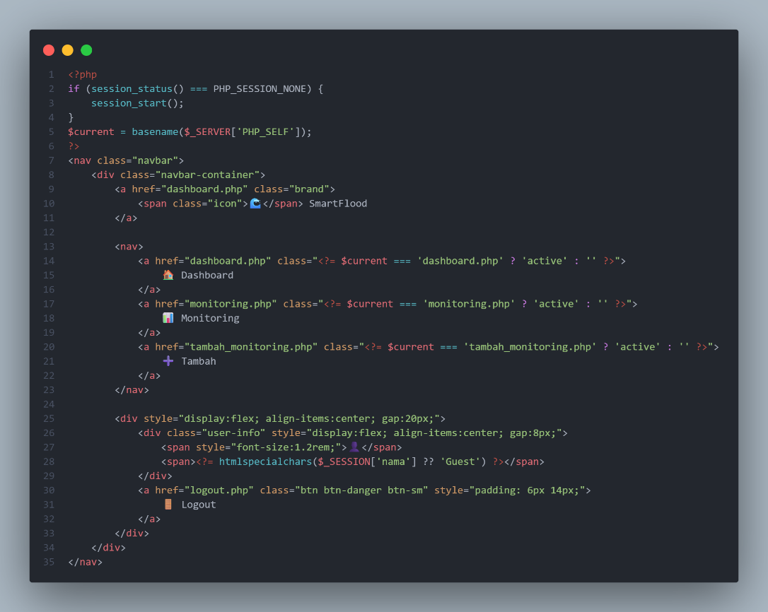
CODE FOOTER.PHP
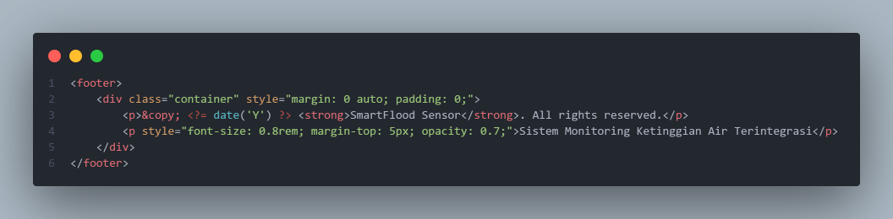
DATABASE SMARTFLOOD_SENSOR (TABLE USERS)
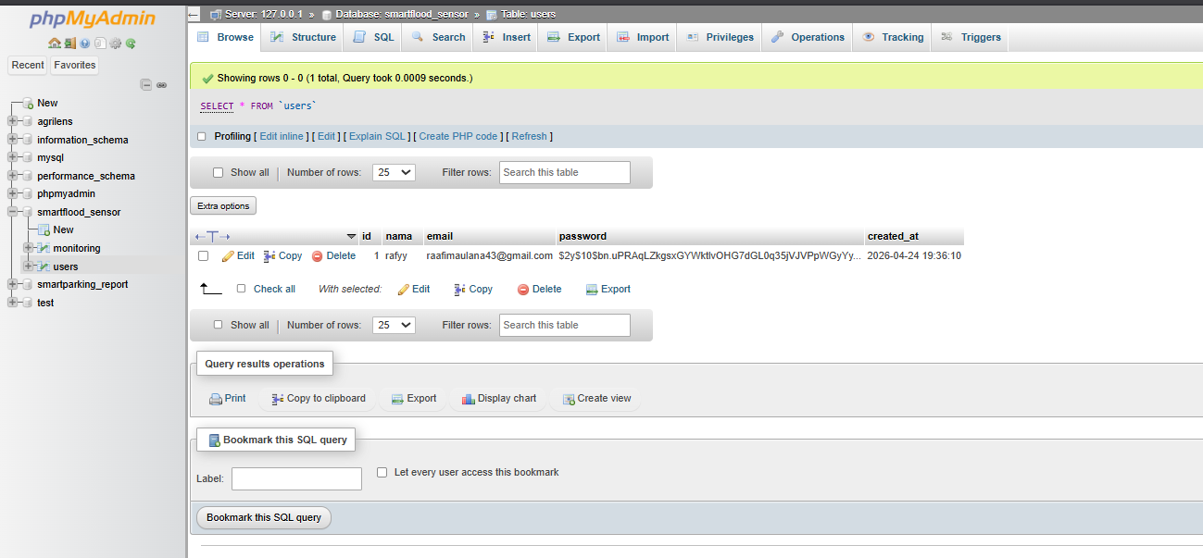
DATABASE SMARTFLOOD_SENSOR (TABLE MONITORING)
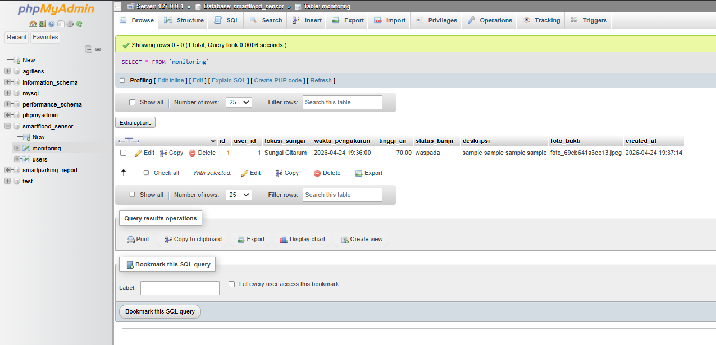
FOLDER UPLOADS/
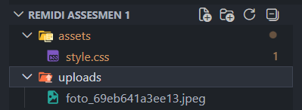

HASIL DAN DOKUMENTASI PROGRAM
HASIL LOGIN
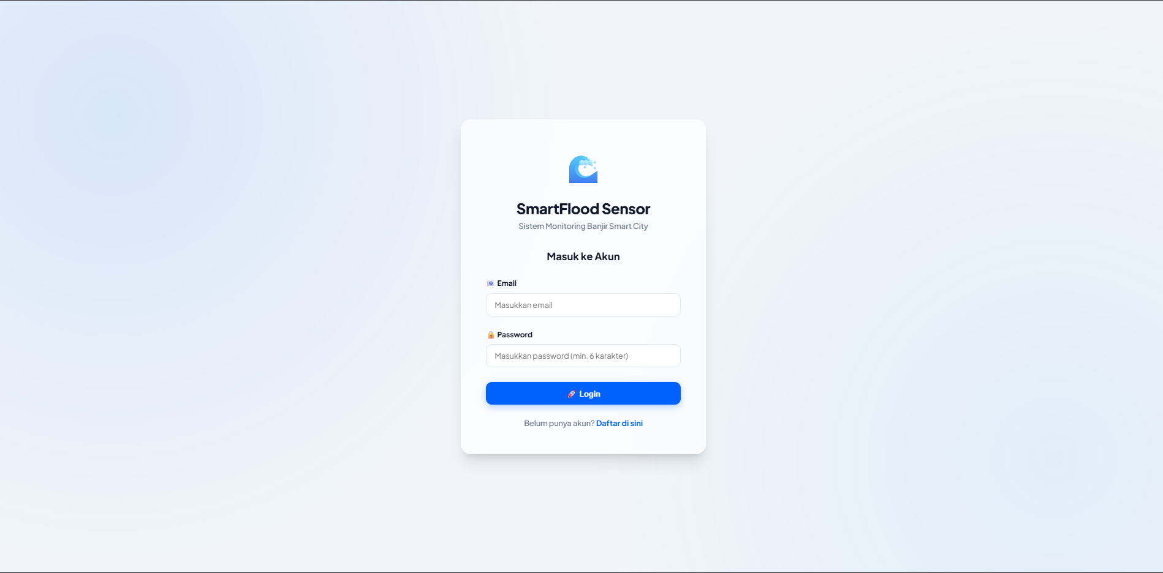
HASIL REGISTRATION
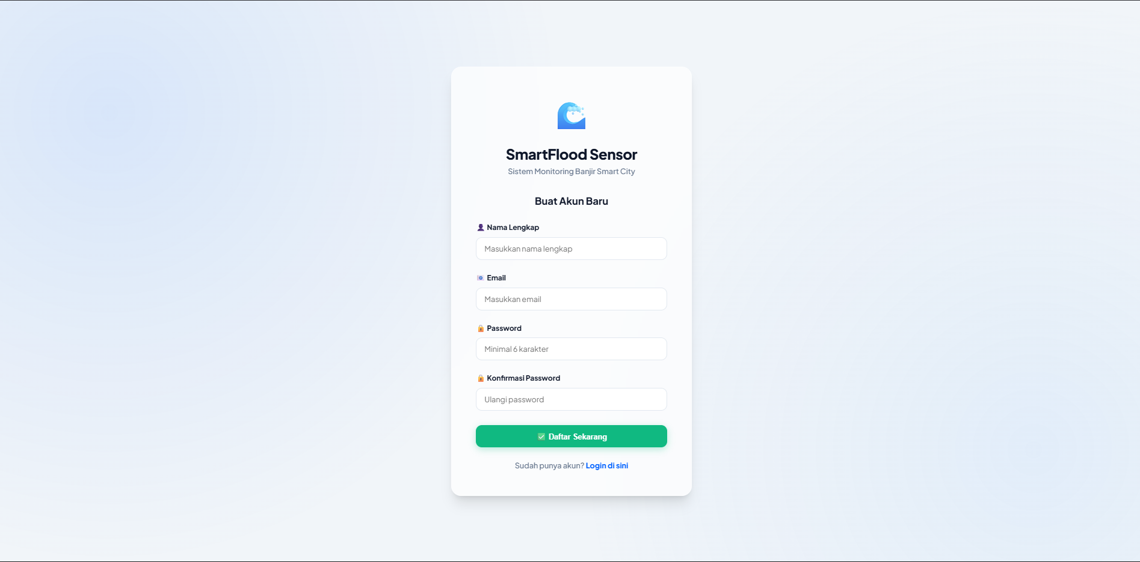
HASIL DASHBOARD
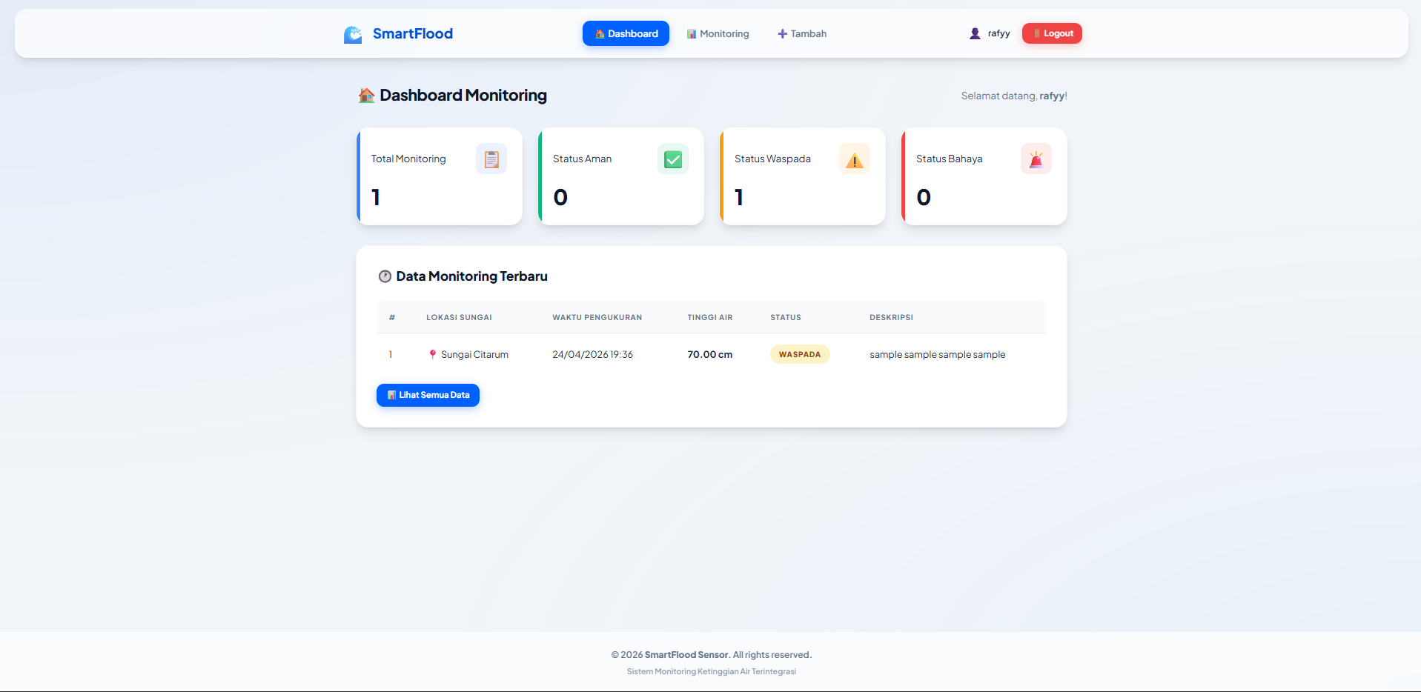
HASIL MONITORING
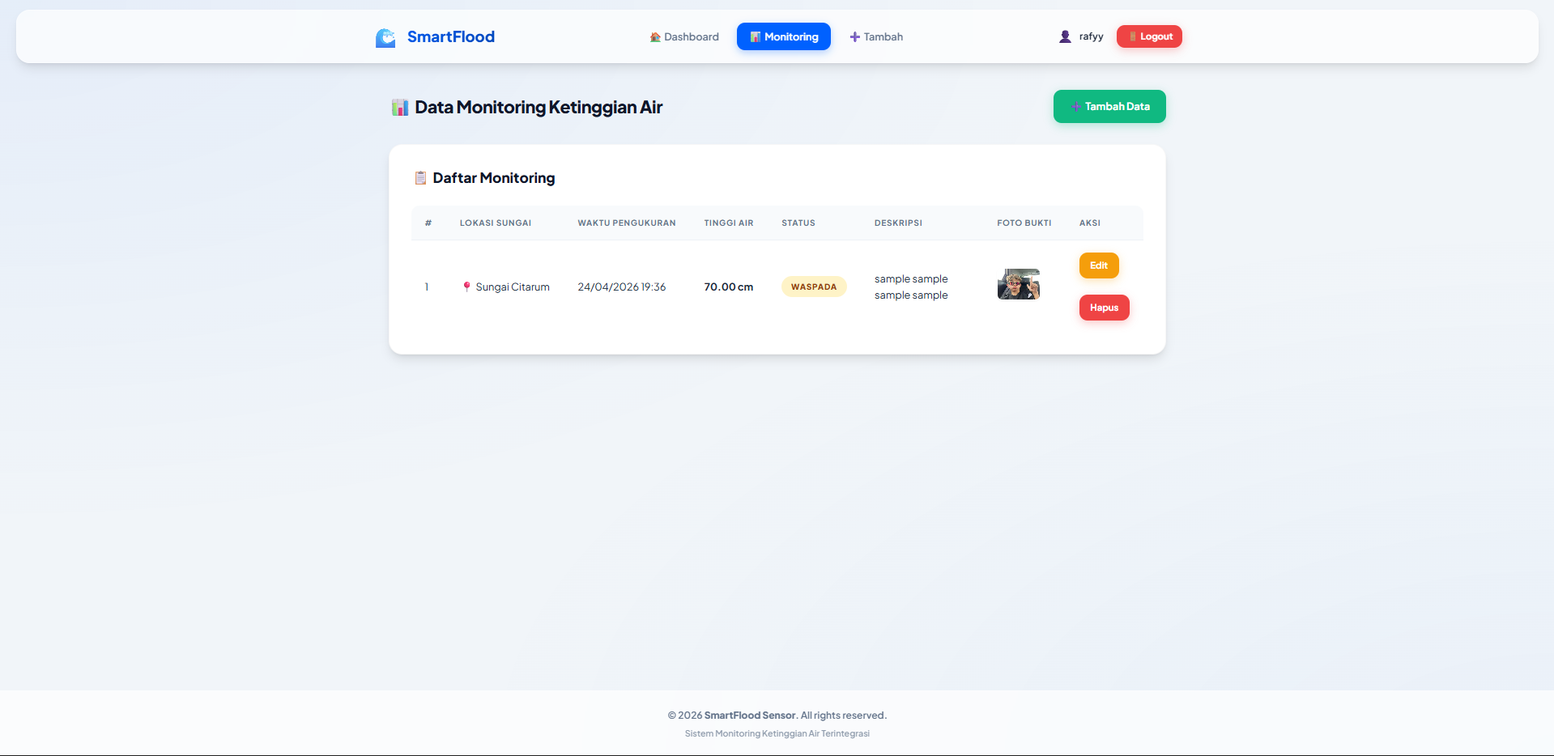
HASIL TAMBAH DATA & EDIT DATA
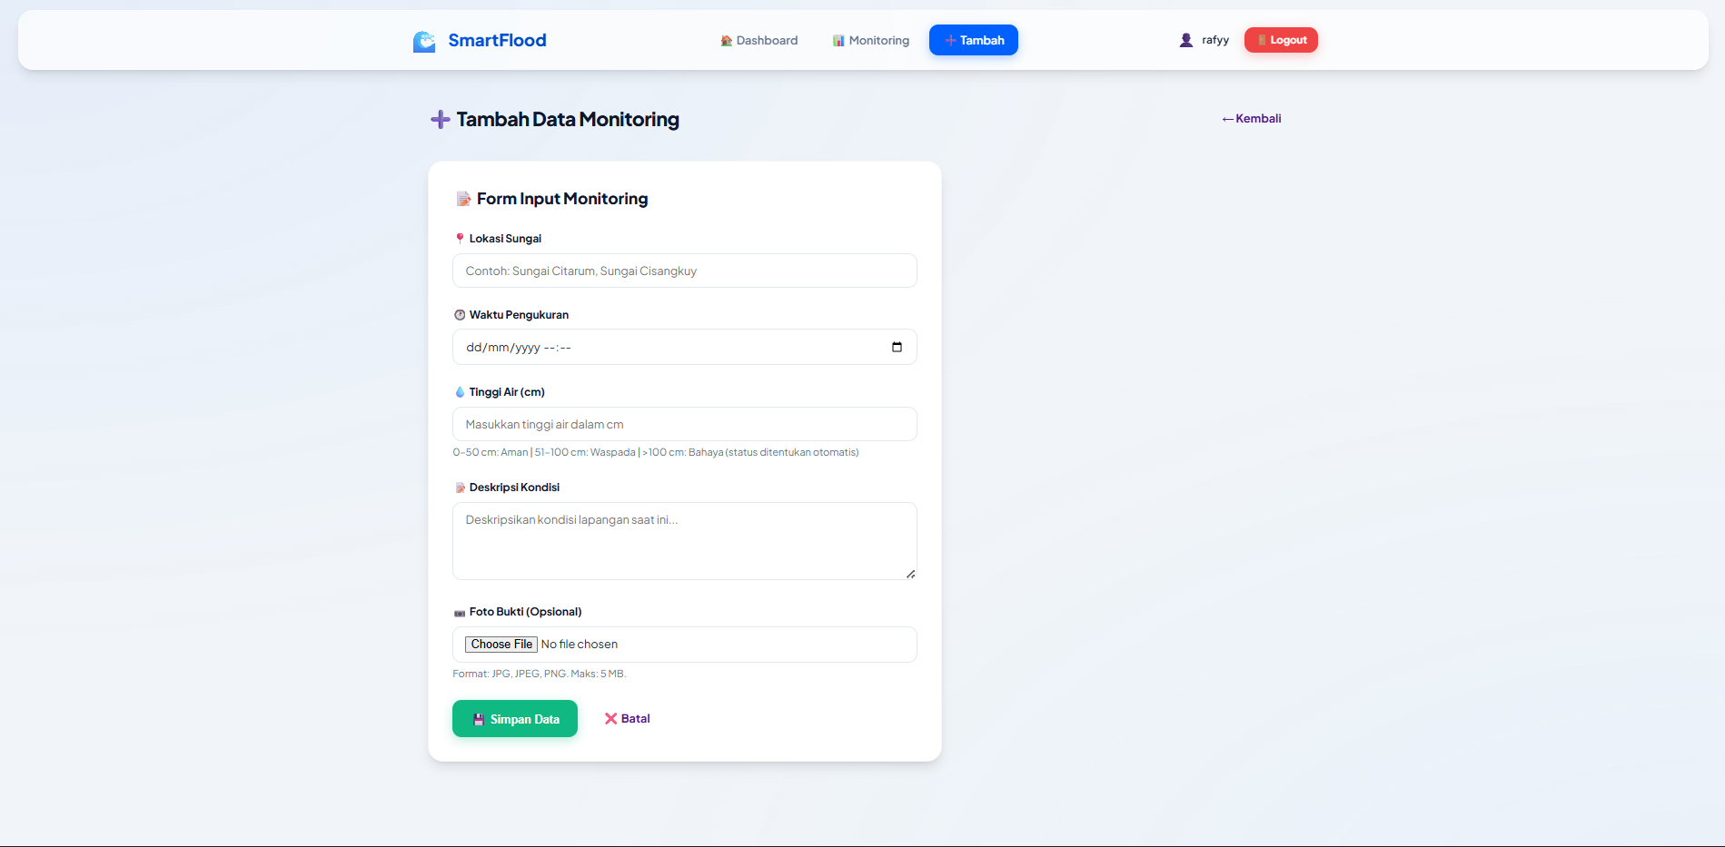
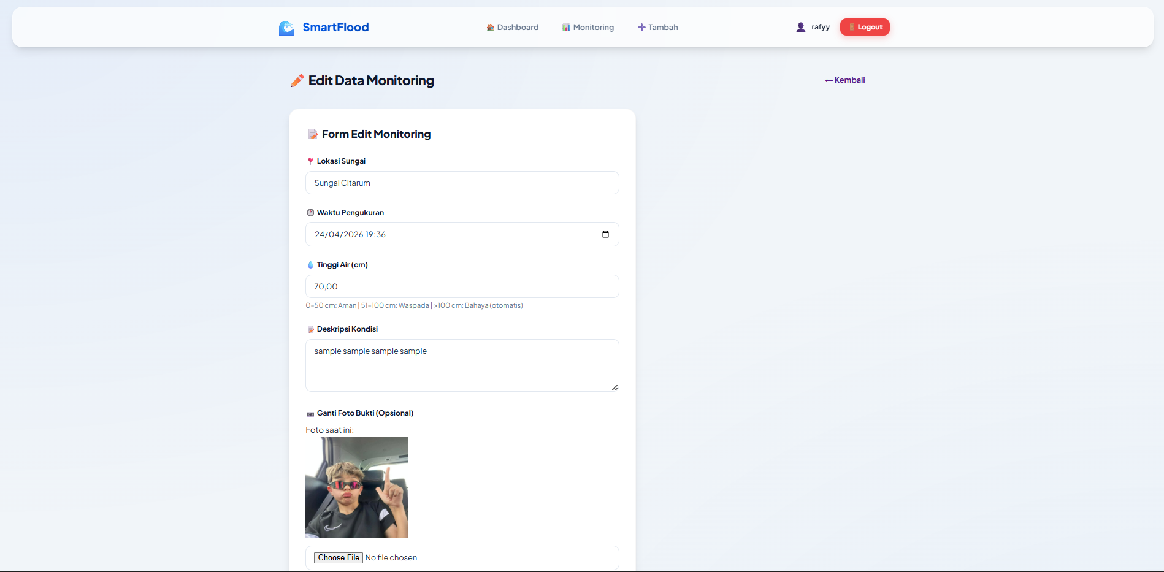

ANALISIS DAN PEMBAHASAN
ANALISIS REMIDI ASSESMEN 1

Konfigurasi & Koneksi Database
- `define('DB_HOST', 'localhost');` digunakan untuk mendefinisikan konstanta host database yang digunakan sebagai konfigurasi koneksi
- `define('DB_NAME', 'agrilens');` digunakan untuk mendefinisikan nama database yang akan digunakan oleh aplikasi AgriLens
- `define('UPLOAD_DIR', __DIR__ . '/uploads/');` digunakan untuk mendefinisikan path folder penyimpanan file gambar di server
- `define('UPLOAD_URL', '/uploads/');` digunakan untuk mendefinisikan URL publik folder uploads agar gambar bisa diakses melalui browser
- `static $pdo = null;` digunakan agar koneksi database hanya dibuat satu kali selama aplikasi berjalan (singleton pattern)
- `new PDO($dsn, DB_USER, DB_PASS, $options);` digunakan untuk membuat koneksi ke database MySQL menggunakan PDO agar lebih aman dan fleksibel
- `PDO::ATTR_ERRMODE => PDO::ERRMODE_EXCEPTION` digunakan agar setiap error database langsung melempar exception sehingga mudah di-debug

KESIMPULAN
Praktikum ini bertujuan membekali mahasiswa dengan pemahaman mendalam tentang konsep Pemrograman Berorientasi Objek (OOP) dalam PHP, mulai dari penggunaan tipe data object, pembuatan class dan object, hingga penerapan constructor, destructor, dan inheritance. Untuk mendukung kegiatan tersebut, dibutuhkan perangkat berupa komputer dengan sistem operasi apapun (Windows, macOS, atau Linux) yang dilengkapi web server XAMPP, editor teks atau IDE pilihan seperti VS Code atau PHPStorm, serta browser web untuk menjalankan dan menguji hasil pemrograman.

LAMPIRAN
- Link github tugas praktikum:
https://github.com/raaffiy/Pemrograman-Web-praktikum3

